Каскад на транзисторе Пенза ATF54143
13 сентября 2026 г.
HFSS
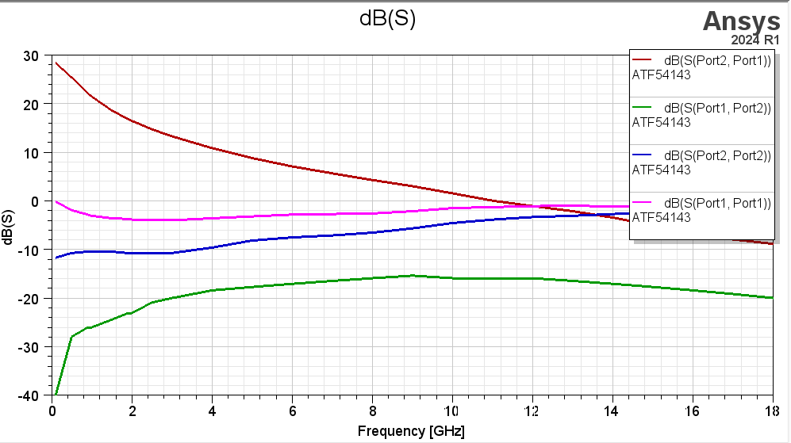
Рис. АЧХ S- параметров транзистора ATF54143
ATF-54143 Reflection Coefficient Parameters tuned for Maximum Output IP3, VDS = 3V, IDS = 60 mA.
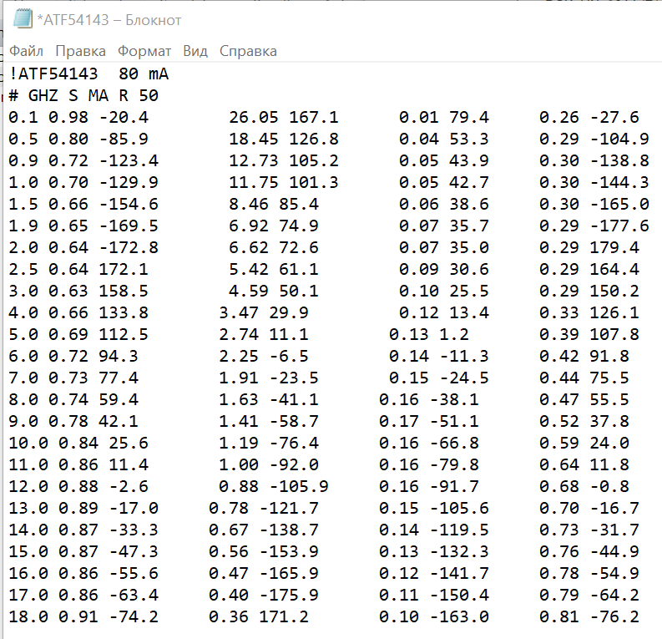

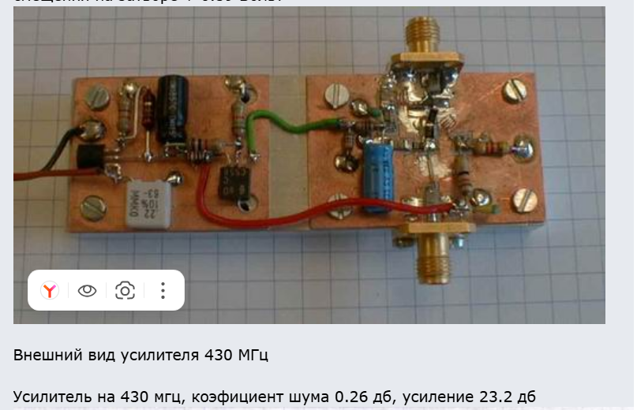

Выполним расчет в диапазоне частот от 1 до 18 ГГц
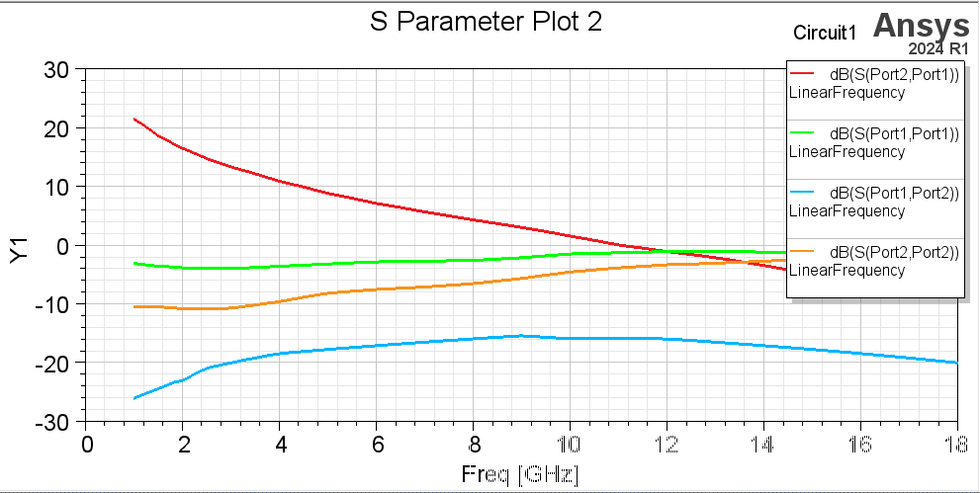

Возьмем частоту 2.02 ГГц, на которой транзистор потенциально устойчивый
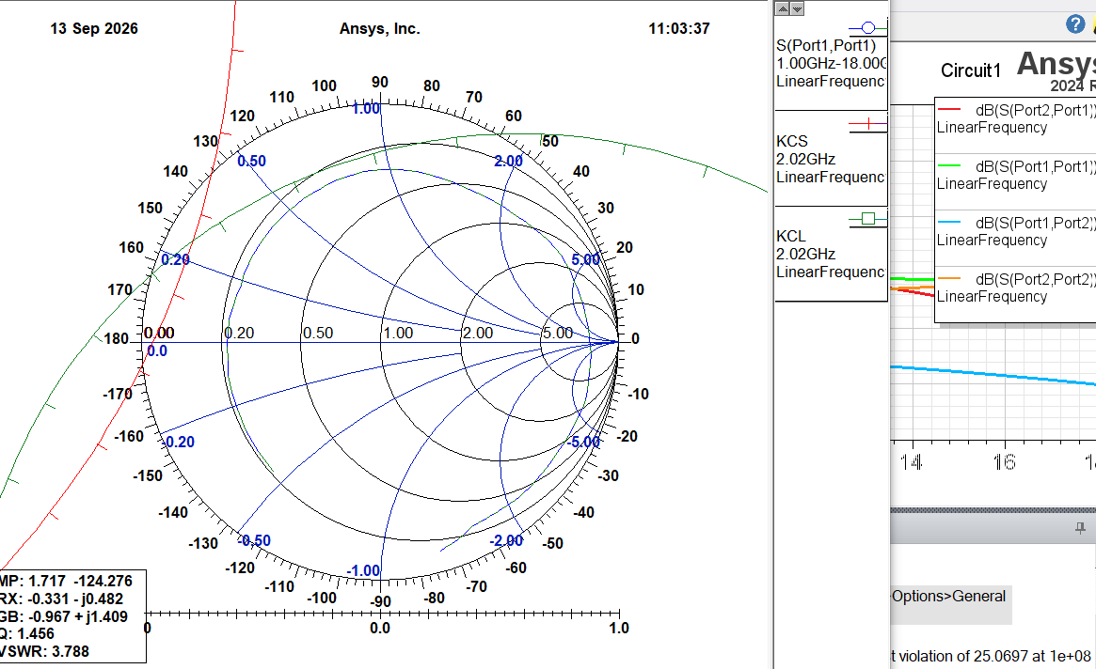
Окружности устойчивости на частоте 2 ГГц
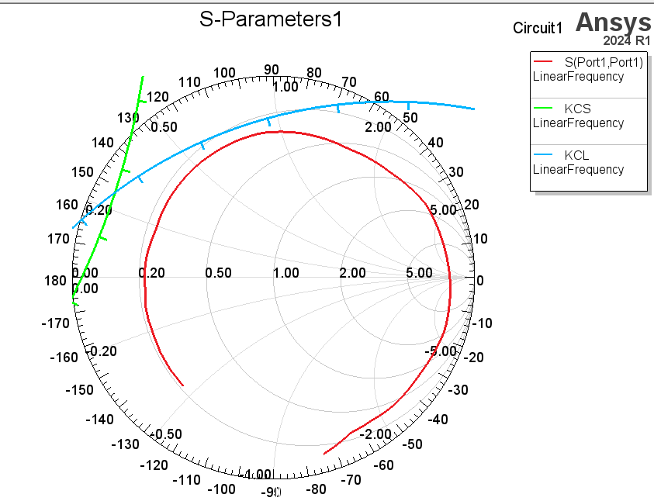
Рис. АЧХ параметра |S11| и окружности устойчивости
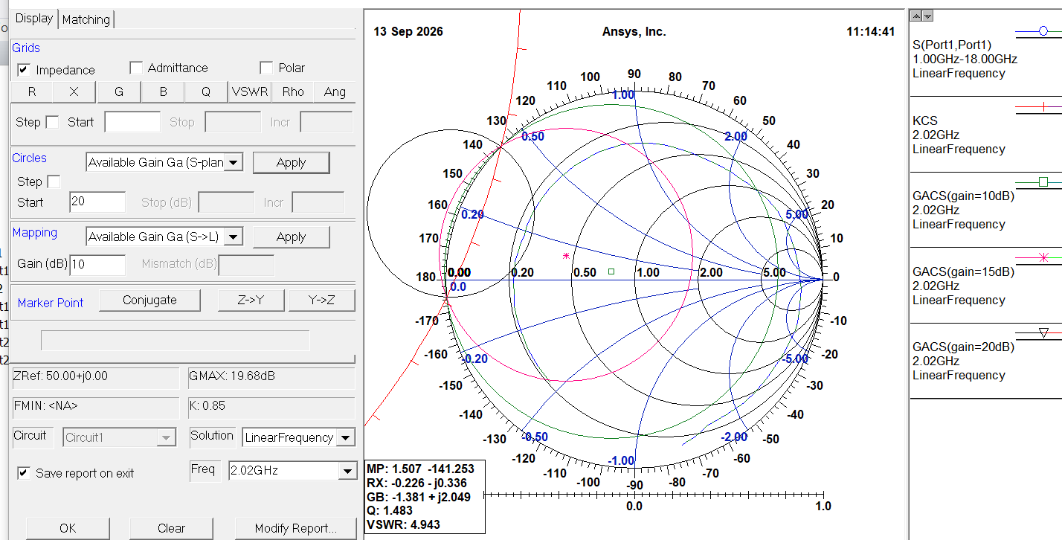
Рис. Чертим окружности равного номинального усиления для 10, 15, 20 дБ

Окружности устойчивости и окружности равного номинального коэффициента передачи на частоте 2.02 ГГц

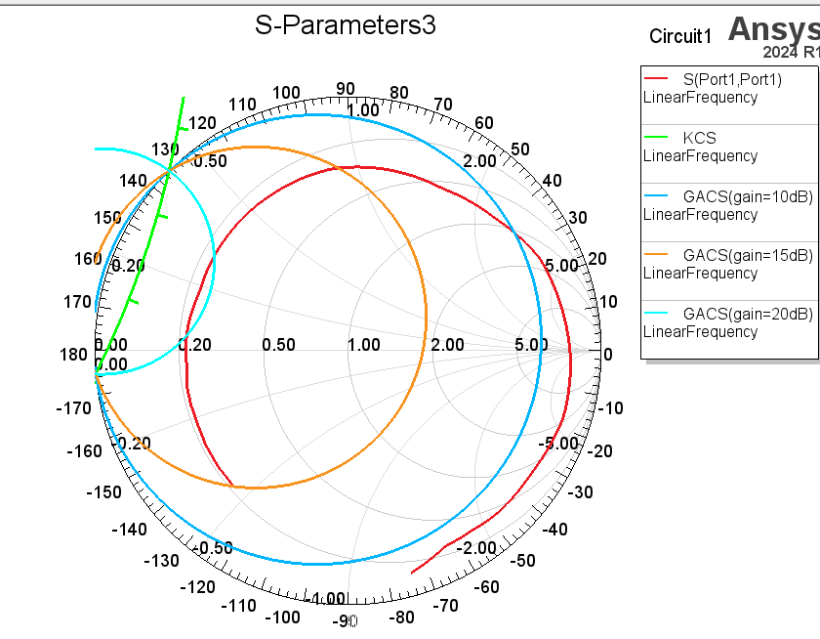
Рис. Выберем усиление 20 дБ и выберем точку на окружности, которая дает 20 дБ
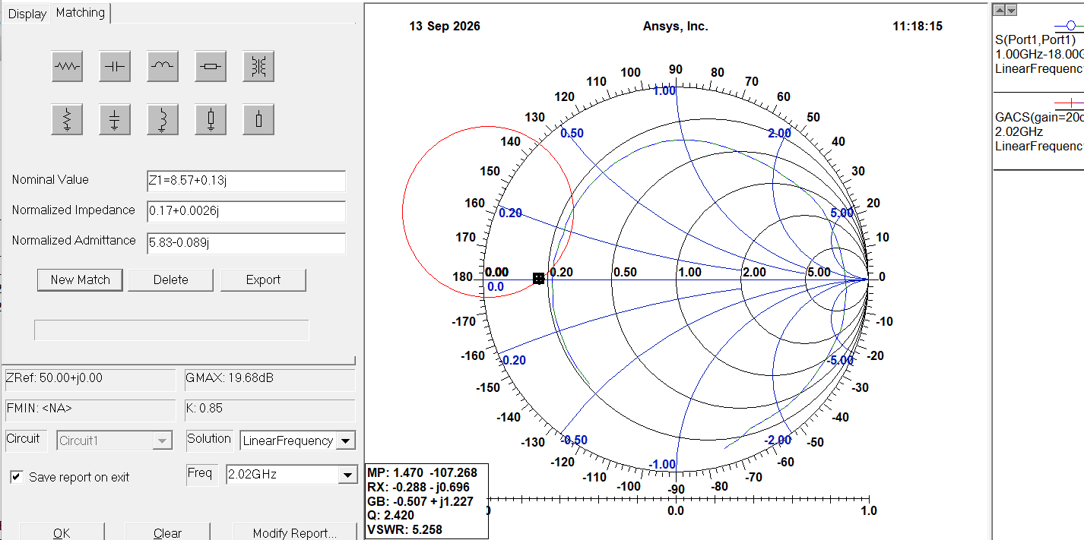

Переходим в закладку согласования Matching и выбираем точку на ДС
Нужно из центра ДС (от генератора) попасть в эту точку
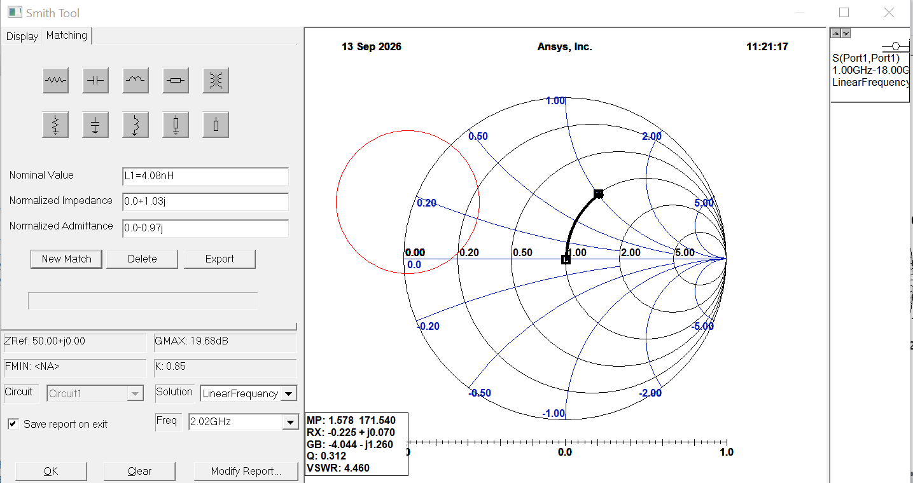
Рис. Первая идет последовательная индуктивность из точки 50 Ом

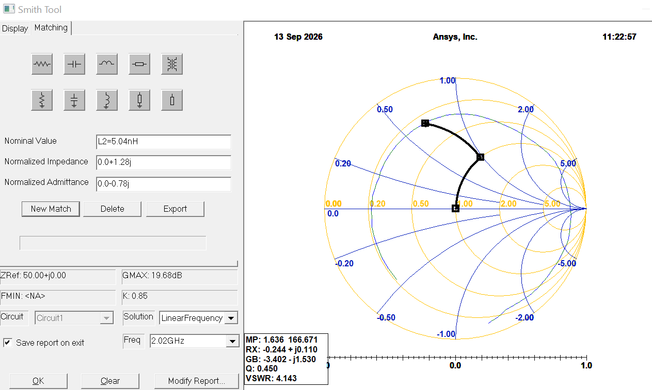
Рис. Далее идем параллельная индуктивность
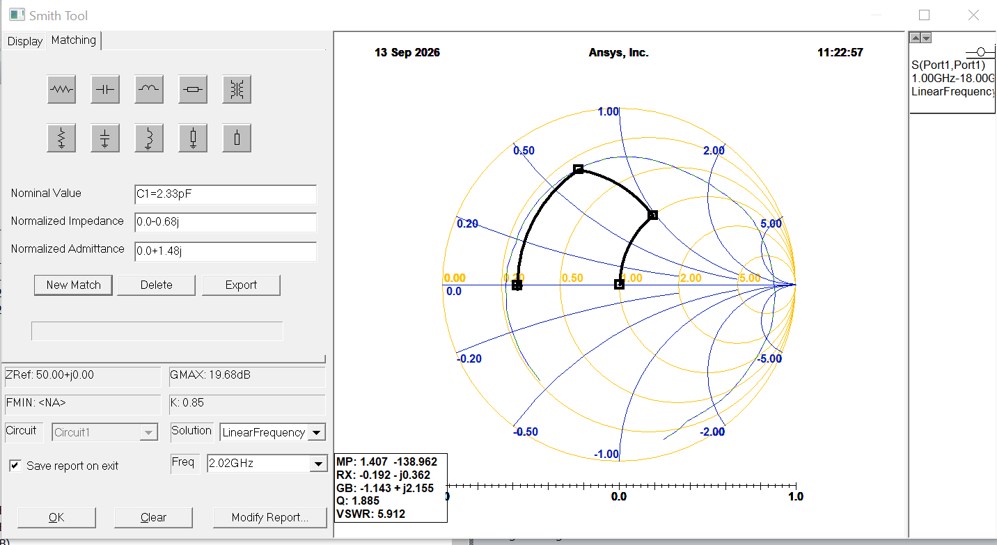
Рис. Далее выбираем последовательную емкость
Теперь нажимаем на Export

Переходим снова в закладку расчета характеристик

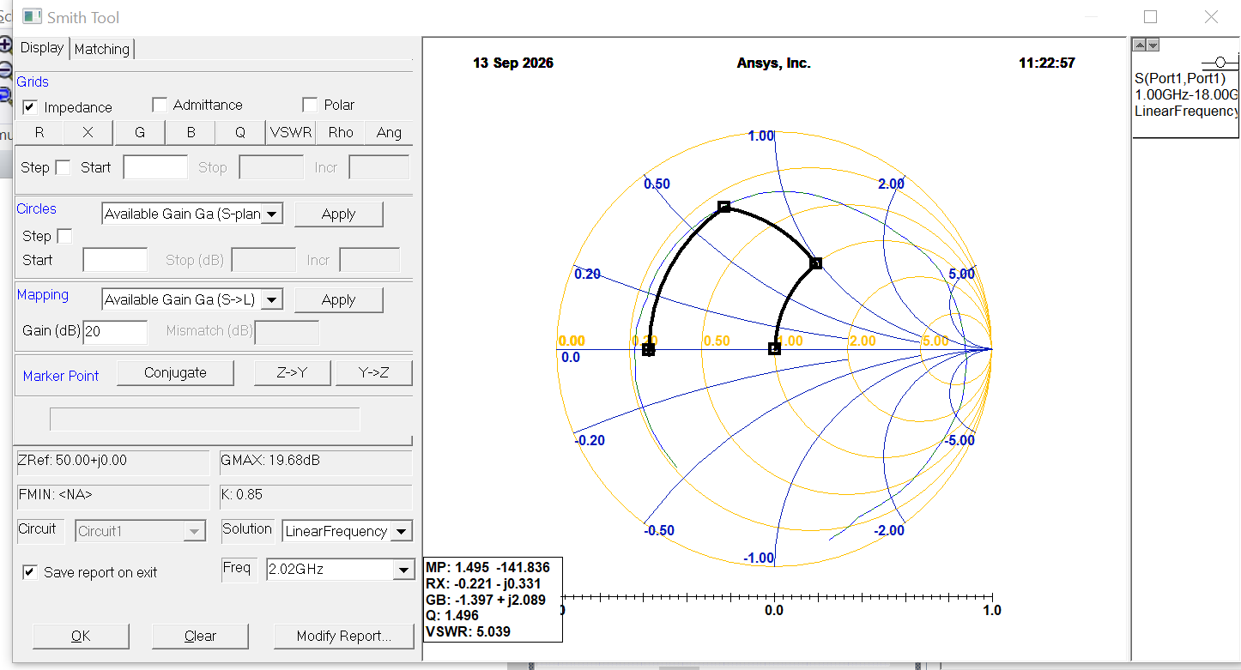
Выбираем 20 дБ для перевода на выходную согласующую плоскость

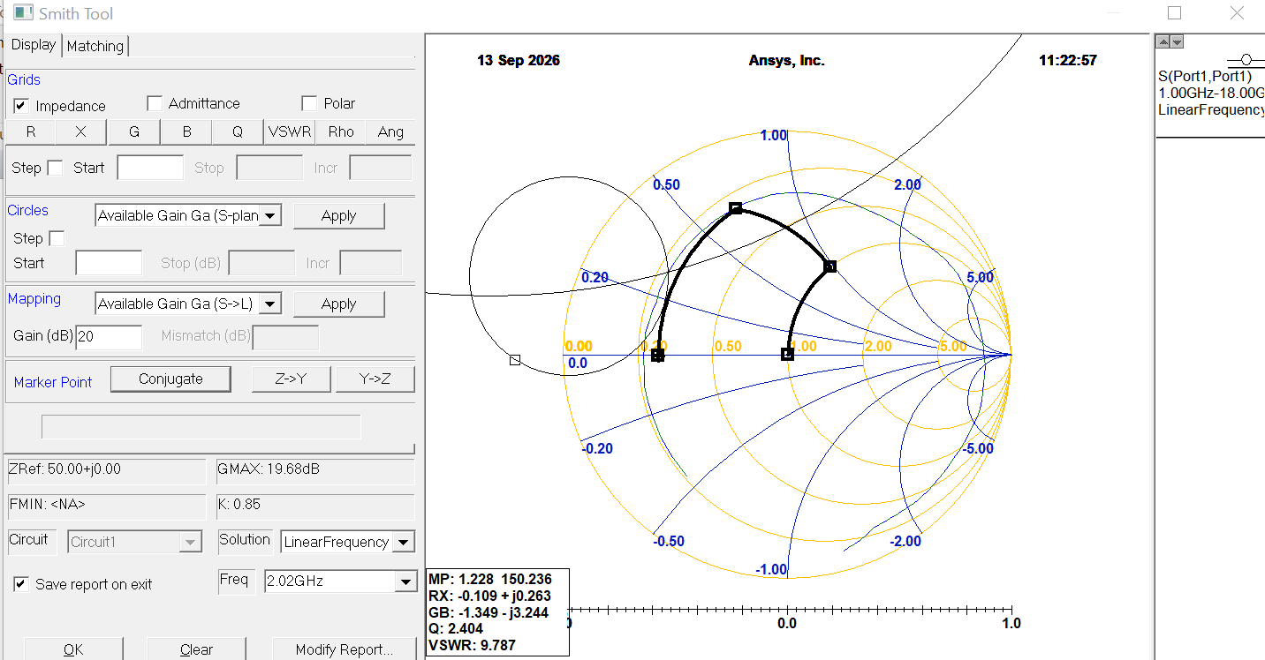

На 20 дБ не появляется окружность потому что максимальное значение только 19.6 дБ.\Тогда поставим 19 дБ

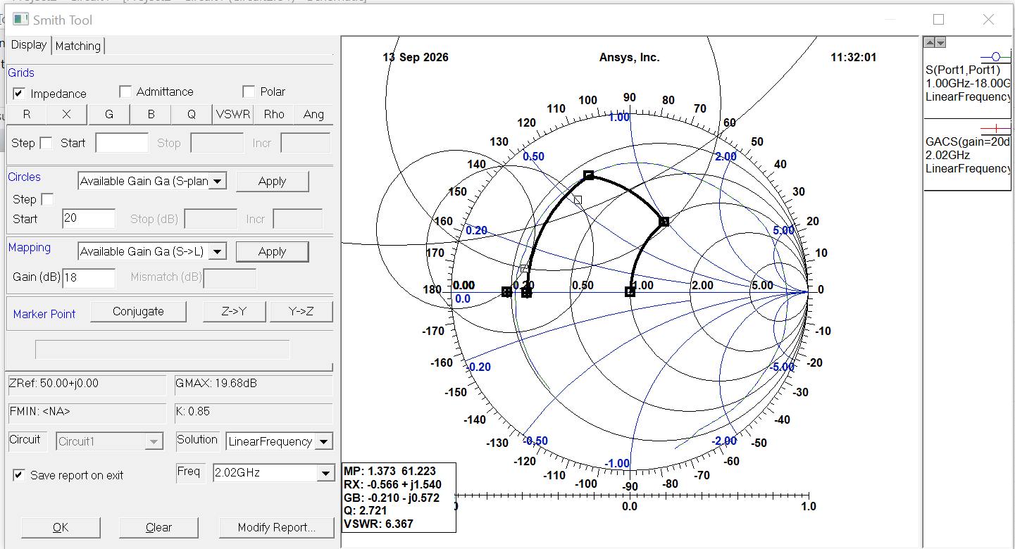

Нажмем Congugate (или даже без нажимание, переходим к точку, сопряженную точки сопротивления, которая должна быть обеспечена в выходном сечении транзистора

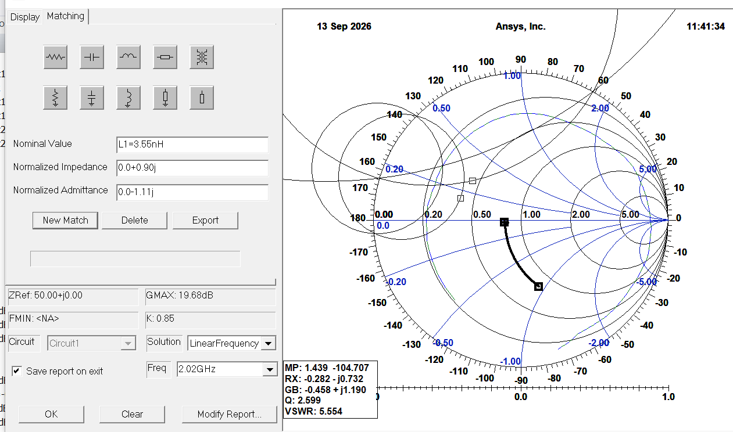

На выходе создаю последовательную индуктивность

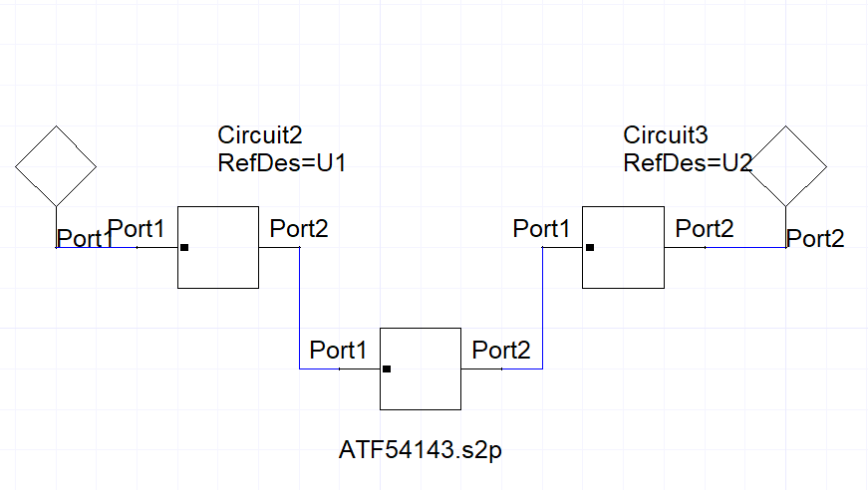
Рис. Каскад транзистора с согласующими цепями
Выполним расчет этой схемы

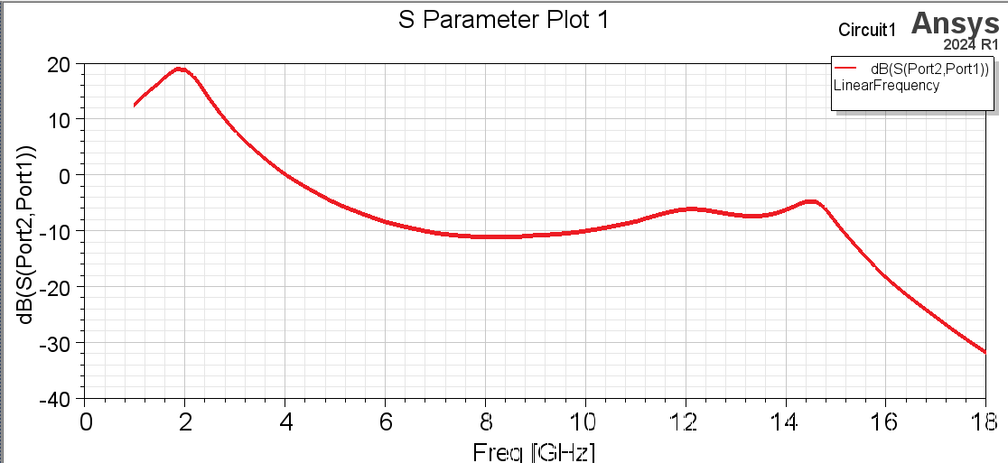
Рис. Получилось усиление 20 дБ на частоте 2 ГГц, т.е. задача выполнена

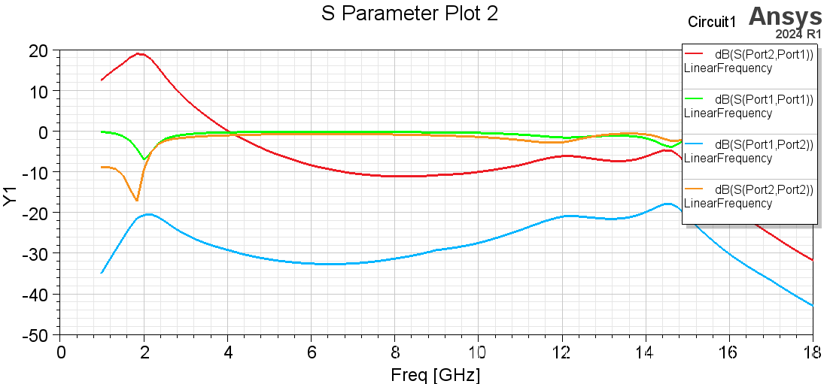

Теперь создадим каскад на этом же транзисторе с максимумом усиления на частоте 7 ГГц

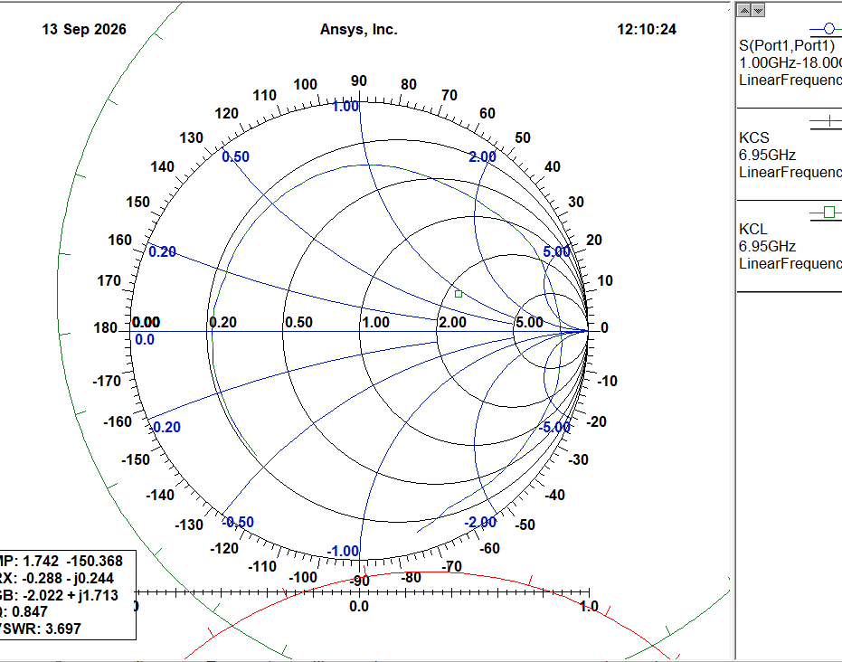
Окружности устойчивости находятся вне ДС

Строим окружность устойчивости 9 дБ
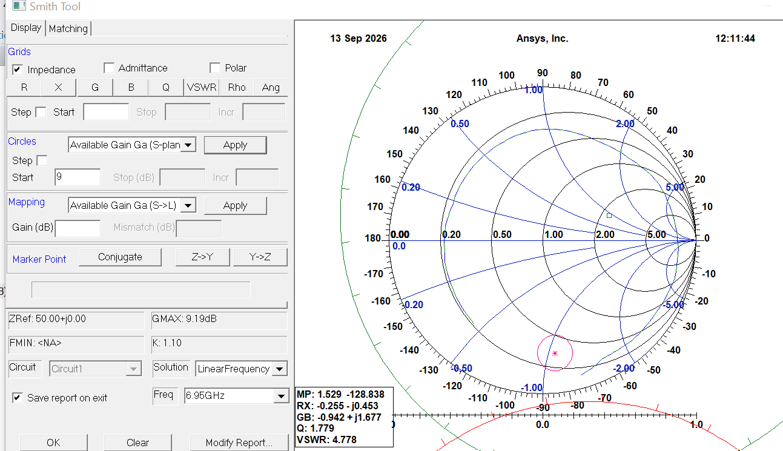

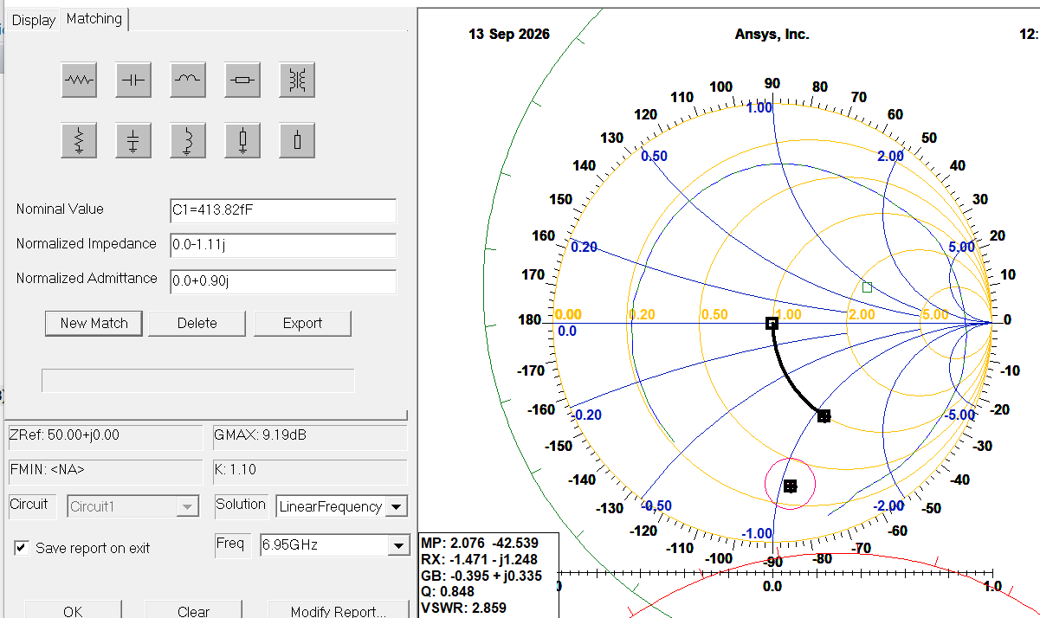
От центра ведем последовательную емкость 0.4 пФ
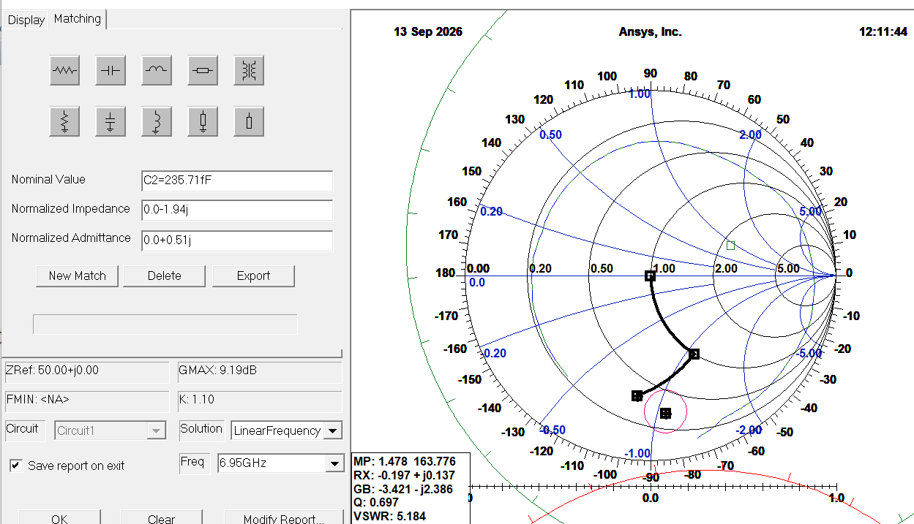

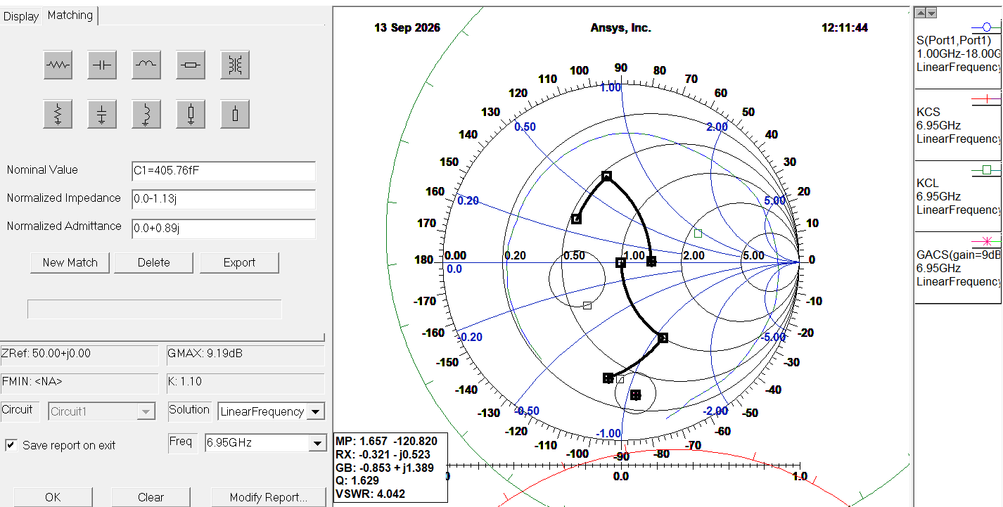

Создание согласующей цепи на выходе каскада

Экспортируем выходную согласующую цепь
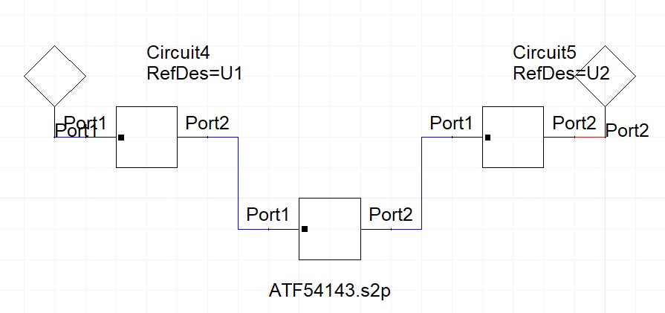
Рис. Собранная схема с двумя согласующими цепями
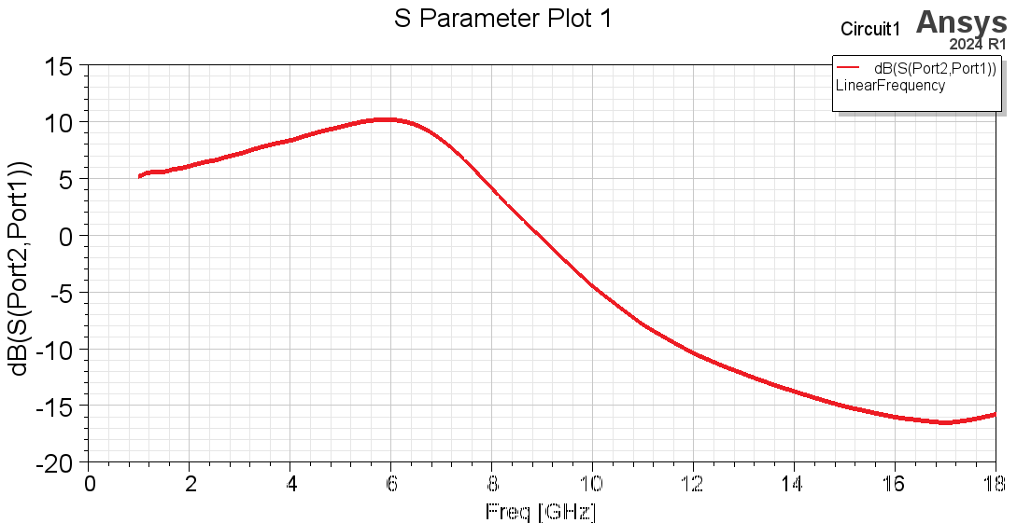
Рис. АЧХ каскада , настроенного на 6 ГГц

Создание фильтра на ДР

Черчение подложки 150 мм x 150 мм проницаемость 10

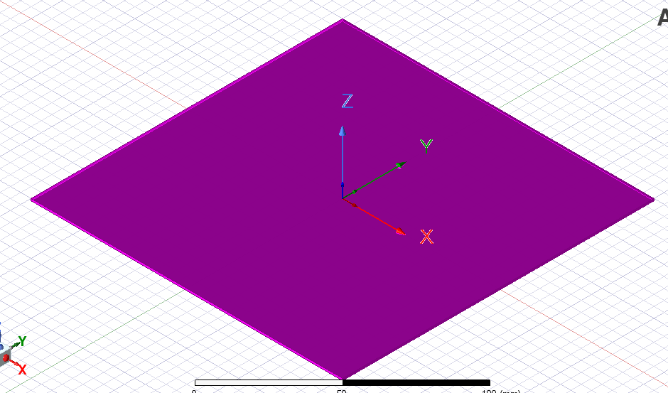
Рис. Черчение подложки толщиной 1 мм размером 150 мм на 150 мм
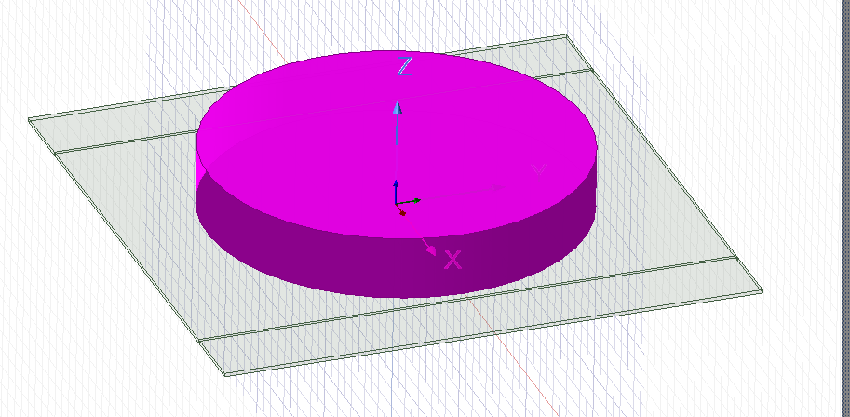
Диэлектрический резонатор проницаемость 10
Две МПЛ шириной 1 мм длиной 150 мм
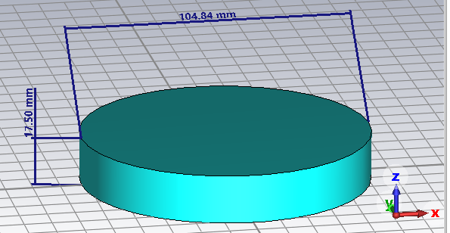
Рис. Размеры ДР (чем выше частота, тем меньше диаметр)
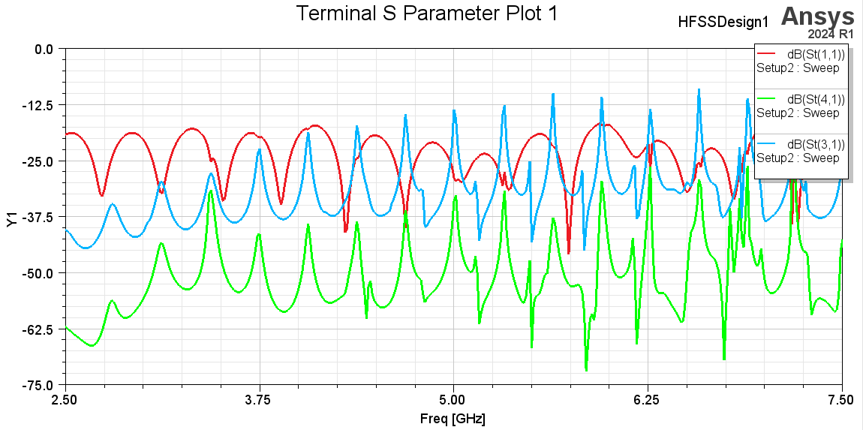

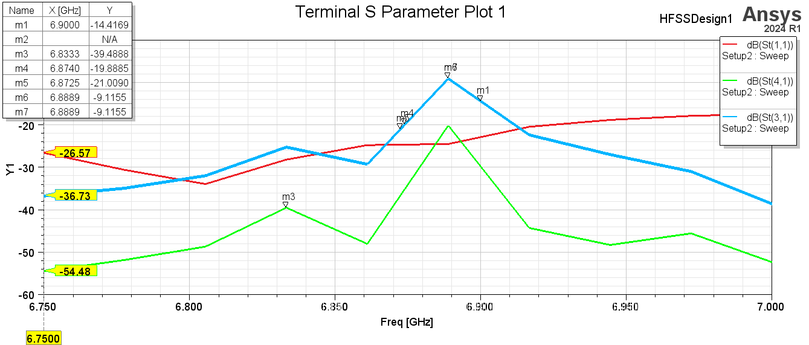

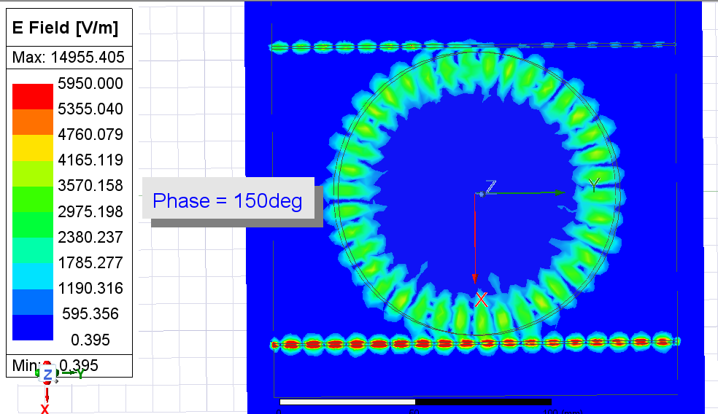

Ближнее поле в сечении ДР на частоте 6.9 ГГц 38 лепестков

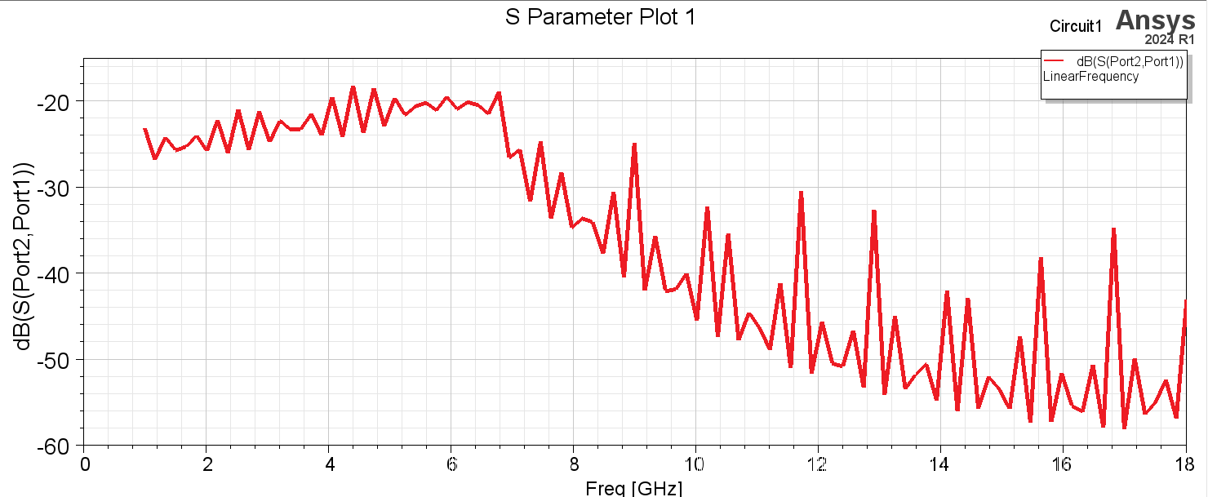

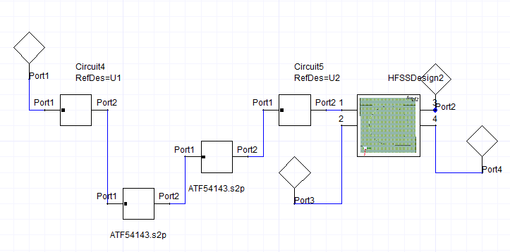
Рис. Поставил два усилителя последовательно
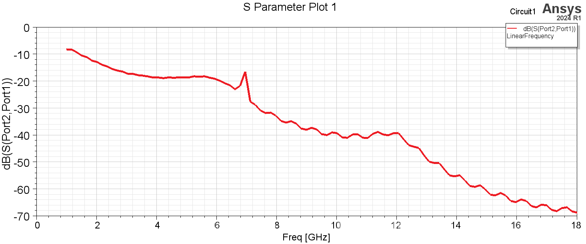

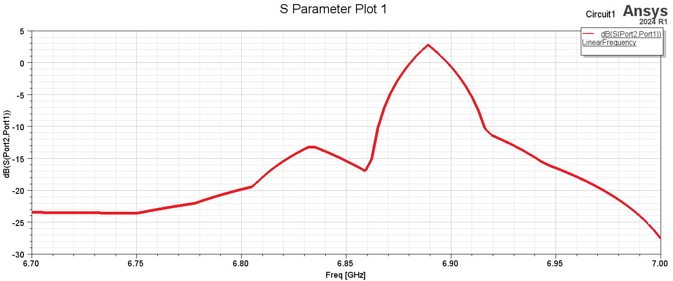
Рис. АЧХ параметра |S21`|
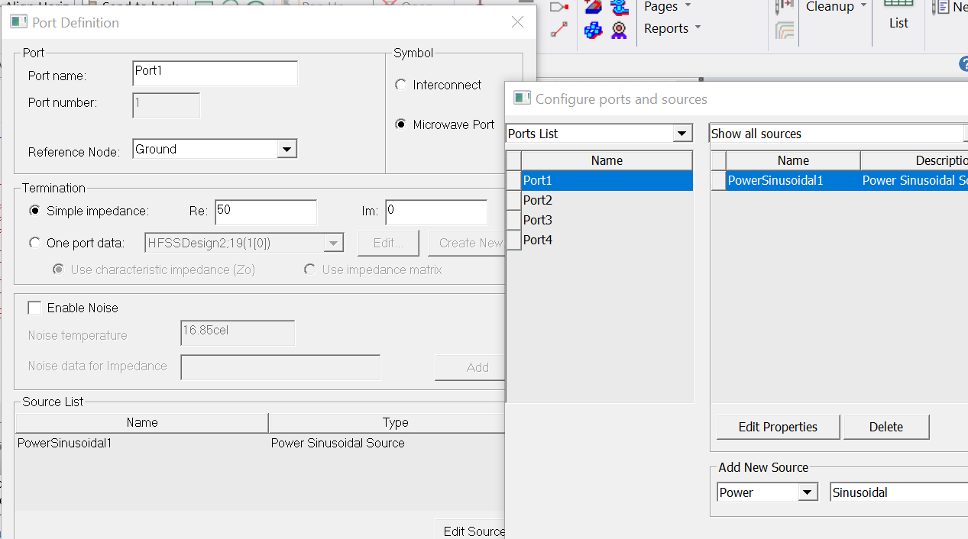

Переходной процесс – может быть только с нелинейной моделью

